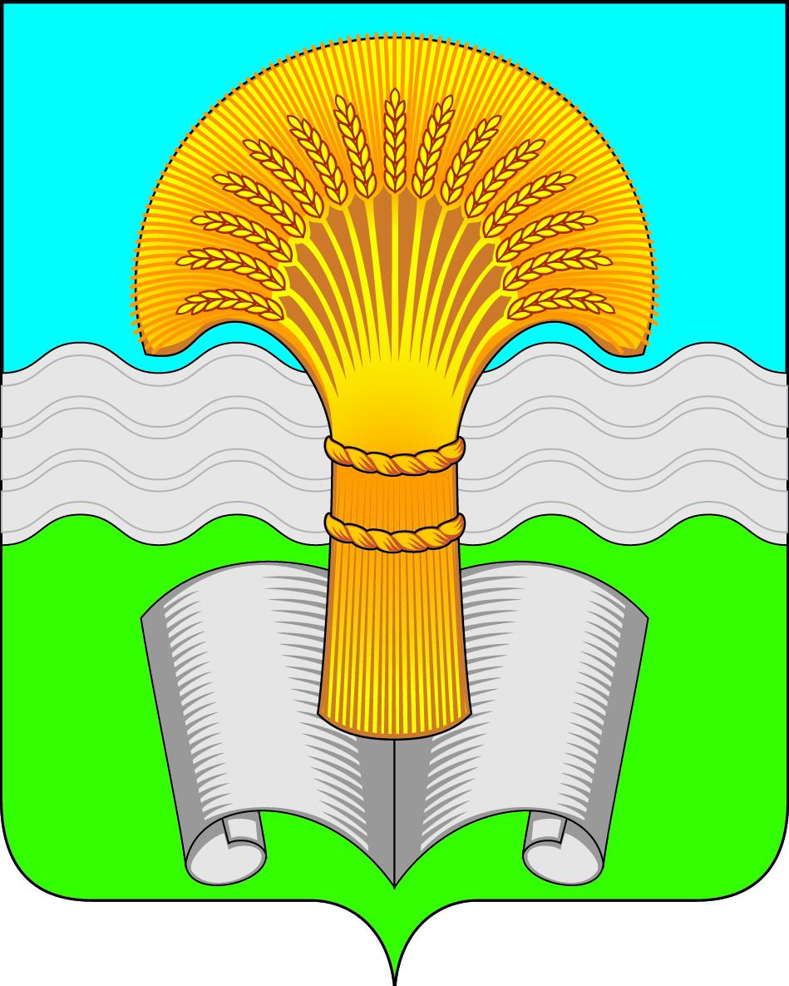

Районное Собрание муниципального района «Ферзиковский район»
Калужской области

РЕШЕНИЕ
от 03 марта 2021 года |  | №72
 | п. Ферзиково

О внесении изменений в Решение Районного собрания муниципального района «Ферзиковский район» от 23.12.2020 №50 «О Порядке выплат стимулирующего характера руководителям исполнительно-распорядительных органов сельских поселений, входящих в состав муниципального района «Ферзиковский район»

В соответствии со статьями 9 и 142.4 Бюджетного кодекса Российской Федерации Районное Собрание муниципального района «Ферзиковский район» РЕШИЛО:

- Внести изменения в Решение Районного собрания муниципального района «Ферзиковский район» от 23.12.2020 №50 «О Порядке выплат стимулирующего характера руководителям исполнительно-распорядительных органов сельских поселений, входящих в состав муниципального района «Ферзиковский район» (далее – Решение от 23.12.2020 №50) следующее изменение:
  - Пункт 6 Порядка выплат стимулирующего характера руководителям исполнительно-распорядительных органов сельских поселений, входящих в состав муниципального района «Ферзиковский район», утвержденного пунктом 1 Решения от 23.12.2020 №50 изложить в новой редакции:
«2.3. Решение об осуществлении выплат стимулирующего характера руководителям исполнительно-распорядительных органов поселений принимается в случае совокупности следующих факторов:
а) наличие в бюджете муниципального района «Ферзиковский район» средств на эти цели;
б) отсутствие фактов непредставление и (или) несвоевременное представление информации в месяце, вопрос о предоставлении за который иного межбюджетного трансферта на осуществление выплат стимулирующего характера рассматривается, по следующим запросам:
- органа местного самоуправления муниципального района во исполнение постановлений Правительства Калужской области;
- органа местного самоуправления муниципального района во исполнение поручений, записанных в протоколах заседаний Правительства Калужской области, координационных совещаниях руководителей органов государственной власти Калужской области и территориальных органов федеральных органов государственной власти по Калужской области;
- органа местного самоуправления муниципального района во исполнение постановлений, распоряжений и поручений Губернатора Калужской области;
- органа местного самоуправления муниципального района во исполнение поручений Губернатора Калужской области, данных во исполнение указов, распоряжений и поручений Президента Российской Федерации, распоряжений и постановлений Правительства Российской Федерации, федеральных законов и актов Государственной Думы Федерального Собрания Российской Федерации и Совета Федерации Федерального Собрания Российской Федерации;
- органа местного самоуправления муниципального района во исполнение решения Консультативного Совета Глав администраций сельских поселений, входящих в состав муниципального района «Ферзиковский район»;
в) поступление в органы местного самоуправления двух и более жалоб относительно осуществления полномочий по решению одного и того же вопроса местного значения соответствующего сельского поселения в месяце, вопрос о предоставлении за который иного межбюджетного трансферта на осуществление выплат стимулирующего характера рассматривается.».
1.2. Порядка выплат стимулирующего характера руководителям исполнительно-распорядительных органов сельских поселений, входящих в состав муниципального района «Ферзиковский район», утвержденного пунктом 1 Решения от 23.12.2020 №50 дополнить пунктом 2.4. следующего содержания:
«2.4. Основанием для рассмотрения вопроса об осуществлении выплат стимулирующего характера руководителям исполнительно-распорядительных органов поселений является обращение органа местного самоуправления поселения в орган местного самоуправление района.».
- Настоящее Решение вступает в силу со дня его официального опубликования.

Глава муниципального района  «Ферзиковский район» |  | С. В. Терехов

